**实验12 虚拟字符驱动程序设计**

**一、实验目的**

1.掌握简单游戏程序的编写

2.掌握驱动程序的编译方法；

**二、**实验内容

任务一：编译运行书本P：442扩展程序（相关资料见钉钉目录）。



任务二：（1）编译运行书本P：454页程序。（相关图片资源见钉钉目录）。（2）在原有程序功能上，加上记分功能，每击中一架敌机，总分加100分，并在屏幕上显示。



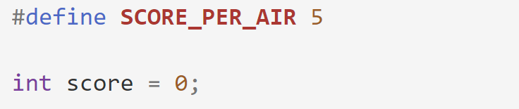

任务三：实践P：280 任务1，学习字符设备驱动程序框架、驱动程序的编译、加载与卸载，提示：根据上课讲解的编译方法进行编译。

1. 分为字符设备、块设备、网络设备
2. 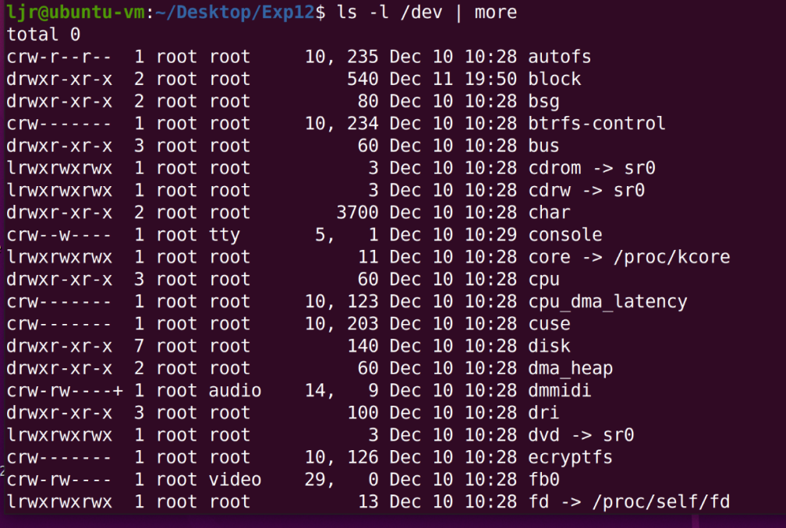

3. 代码如下

4. 编译

5. 加载驱动设备hello.ko



6. 使用命令lsmod查看

7. 使用命令cat /proc/modules



8. 卸载



9. 查看运行结果

10. 修改驱动程序

11. 编译

12. 加载驱动程序

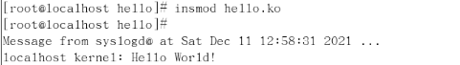

13. 卸载驱动程序

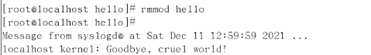

14. 创建设备文件号



15. 查看设备类型、设备属主、主设备号与次设备号



16. 编写test.c程序

17. 编译



18. 执行



19. 重写hello.c，重新执行3、4、5、6